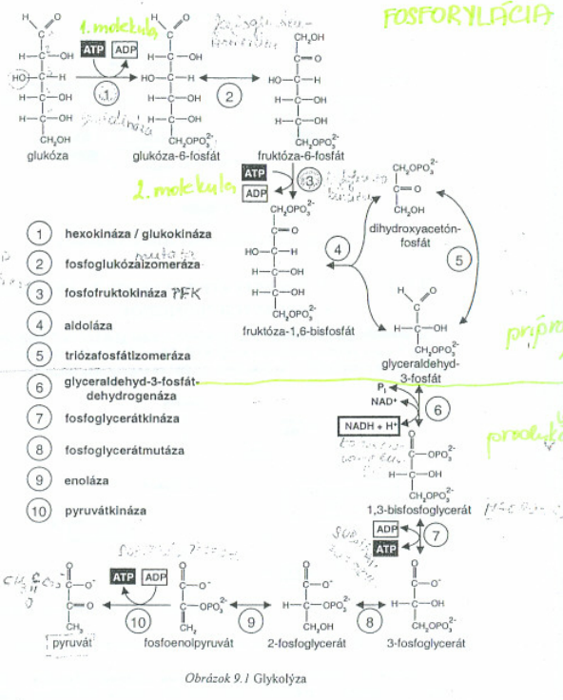

**Fosfofruktokináza** je inhibovaná ATP a citrátom

Aktivovaná fr.2,6bisfosfát( citlivá na glc v krvi- viac glc v krvi viac frukt6P v pečeni

**HEXOKINAZA** inhibova vysokou konc. Glc6P

**Pyruvatkinaza**- inhibovana ATP a pyruvatom v pečeni

